**16.12.13**

**« Их именам в строю стоять на стелах братских!»**

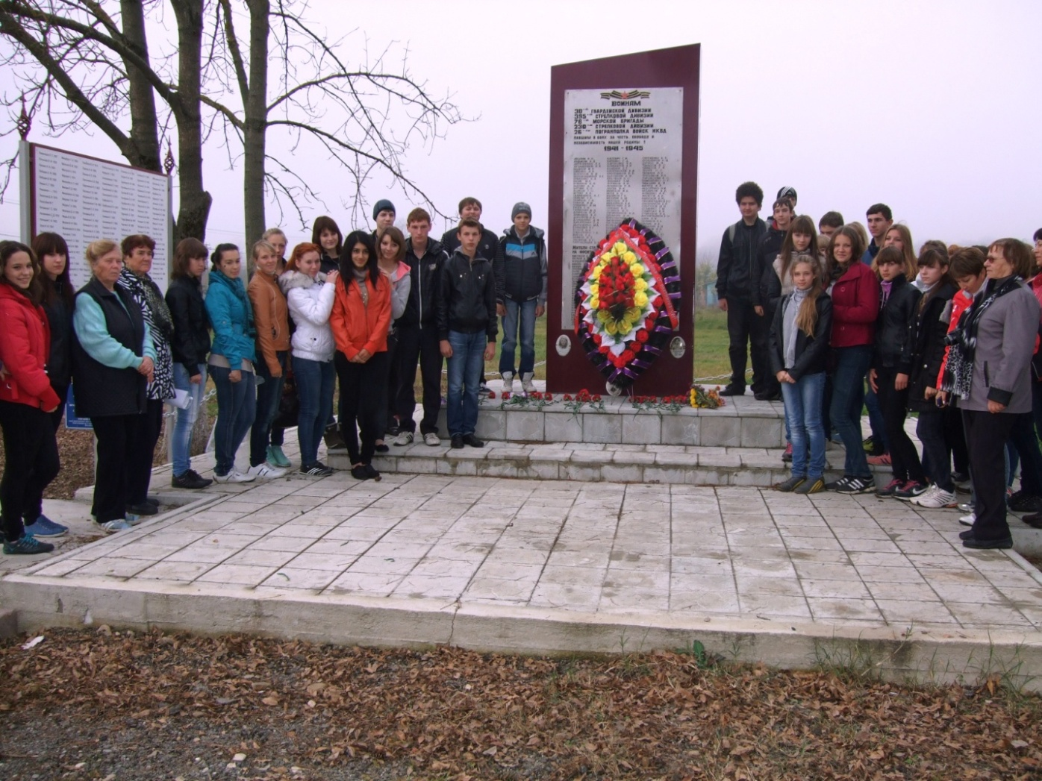

В дни 70-летия освобождения Краснодарского края от фашистских захватчиков учащиеся платнировских школ по инициативе главы администрации сельского поселения Богославец Людмилы Николаевны посетили братскую могилу в станице Пятигорской Горячеключевского района, где по документам похоронен наш земляк Герой Советского Союза Герасим Евсеевич Кучерявый. Ребят сопровождали председатель Совета ветеранов Серенко Антонина Михайловна, ветеран труда Манько Мария Ивановна (родственница Манько А.Г., останки которого были найдены и опознаны на Голубой линии, в районе «Сопки героев»), учитель МОБУ СОШ № 25 Малюта Раиса Егоровна (участница всех походов, знаток всех туристических троп) и Романенко Татьяна Петровна (руководитель школьного историко-краеведческого музея).

Татьяна Петровна провела небольшой траурный митинг, на котором рассказала ребятам: «9 октября 1943 года в 22 часа по московскому времени, мощный залп из двухсот двадцати четырех орудий возвестил народу, что последний гитлеровский солдат выброшен с территории Кубани.

Это был радостный день, но дорога к нему пролегала сквозь годы суровых испытаний.

Летом 1942 года фашистское командование, сосредоточив огромные силы на Южном фронте, бросило свои армии к Волге и на Северный Кавказ. На полях Кубани враг встретил упорное сопротивление частей Красной Армии.

Развернулись жестокие бои под Краснодаром. Оккупанты рвались к Черноморским воротам - к Новороссийску. Другое крыло фашистский войск было направлено на Майкоп, к нефти.

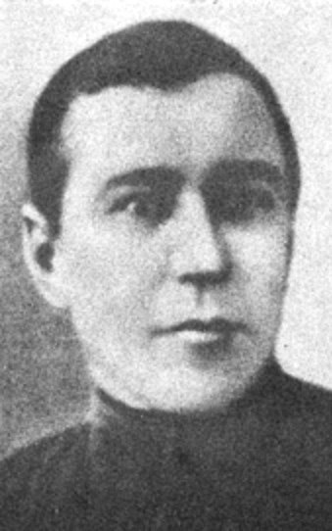 Путь гитлеровцам преградили части Красной Армии, в одной из которых находился наш земляк Герасим Евсеевич Кучерявый.

Г.Е. Кучерявый родился 4.03.1903 в с. Николаевка ныне Татарского района

Новосибирской области в семье крестьянина. Русский. Окончил начальную школу, работал счетоводом.

В 1939 году переехал на Кубань, в станицу Платнировскую, закончил бухгалтерские курсы и работал по специальности.

В Советскую Армию призван в 1942 году и направлен на фронт.   
       Стрелок 256-го горно-стрелкового полка (30-я горно-стрелковая дивизия, 56-я армия, Закавказский фронт) рядовой Кучерявый в районе высоты Безымянной (Горячеключевской горсовет

Краснодарского края) 06.11.1942 лично уничтожил 20 фашистов, а в критический момент боя подорвал противотанковой гранатой себя и окруживших его врагов.   
       Звание Героя Советского Союза присвоено 31.03.1943 года посмертно. Награжден орденом Ленина.   
       Похоронен в станице Пятигорской Горячеключевского горсовета. Его именем названы улицы в городе Горячий Ключ и в станице Платнировской».

Участники митинга почтили память Г.Е. Кучерявого и всех погибших за освобождение Краснодарского края минутой молчания, возложили цветы и венок, на который от имени всех станичников выделил средства депутат райсовета Афонин Александр Витальевич.

Затем мы встретились с главой местного сельского поселения Лубенченко Сергеем Григорьевичем, которому сообщили, что на памятнике нет фамилии Г.Е. Кучерявого. Показали копию учётной карточки памятника, расположенного в станице Пятигорской, на которой он значится в числе похороненных. Этот вопрос Сергей Григорьевич обещал выяснить и исправить. Совет ветеранов Кореновского района и следопыты музея помогут ему в этом.

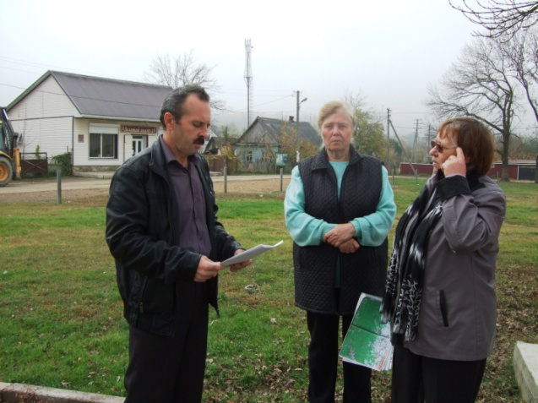 Дальше наш путь лежал к ущелью Поднависла, где совершила свой подвиг Аршалуйс Кеворковна Хаджинян. Она во время боёв в этом районе ухаживала за ранеными в госпитале, хоронила умерших от ран и погибших, а после войны осталась ухаживать за могилами. Но наш автобус не смог проехать по горным дорогам, хотя водитель Пацюра Александр Александрович, высококлассный специалист, очень добрый и терпеливый человек, старался преодолеть природные препятствия.

Нам пришлось вернуться, проехав через Волчьи ворота, где шли жестокие бои в 1942 году, на главную дорогу. Мы не могли не остановиться в парке Горячеключевского санатория, где замечательно отдохнули, и отправились домой.

**Петрова Анимаиса**

**P.S. Когда готовилась к выпуска наша газета, позвонил глава администрации станицы Пятигорской Лубенченко Сергей Григорьевич и сообщил, что ими изучены архивные материалы и, действительно, Г.Е. Кучерявый похоронен в братской могиле ст. Пятигорской. Они просят прощения за такую непростительную ошибку, изготовят мемориальную табличку и закрепят её на памятнике, сфотографируют и фотографию пришлют в школу. Имя Героя вернётся на памятник.**

Если честно признаться, братцы,

В этом деле сомнений нет:

Умирать неохота в двадцать,

Неохота и в сорок лет.

Сибиряк, счетовод колхозный,

Тихим он семьянином был,

Но и с «тулкой» тропой морозной

По тайге он ходить любил.

В царстве хвои бродил как дома,

Добывал он и белок, и птиц.

И на фронте от пули чалдона

Не один «спотыкнулся» фриц.

Как костяшки на счетах, щелкал

Дроби огненных очередей.

Неторопко, с крестьянским расчетом –

За себя, за жену, за детей.

Дом сосновый – широк и красен –

Обходила пока беда.

А прощался с женой Герасим,

Целовал, будто знал – навсегда.

Отмахал в поездах пол-России

И в окопное влился жилье…

На Кубани леса красивы,

Но двуногое гадит зверье.

И однажды недобрым часом

«Рус, сдавайся!» кричали стрелку.

Далеко их послал Герасим

И с гранаты сорвал чеку.

Нет, не смог он фашистам сдаться,

Но и выхода больше нет.

Умирать неохота в двадцать,

Неохота и в сорок лет…

Взрыв раздался сухой и резкий,

И врагов, и кустарник круша,

В ад послал много душ немецких.

Где ж его обитает душа?

**Кронид Обойщиков**

**«Моя хата с краю, я ничего не знаю»**

6.12.2013 года состоялось первое в этом учебном году заседание клуба «Дебаты» на тему: «Моя хата с краю, я ничего не знаю». Команды учащихся 8 – 10 классов очень оживлённо дискутировали по проблеме равнодушия, активно участвуя в конкурсах: «Синонимы», «Мнения», «Поспорим с великими», «Традиции и творчество», «Перекрёстные вопросы». На встрече состоялся суд над равнодушием. Единогласно учащиеся вынесли приговор: «Общественный суд, состоявшийся в школе № 25, считает главным виновником живучести хулиганства, нарушителя законов, преступности – равнодушие во всех его проявлениях.

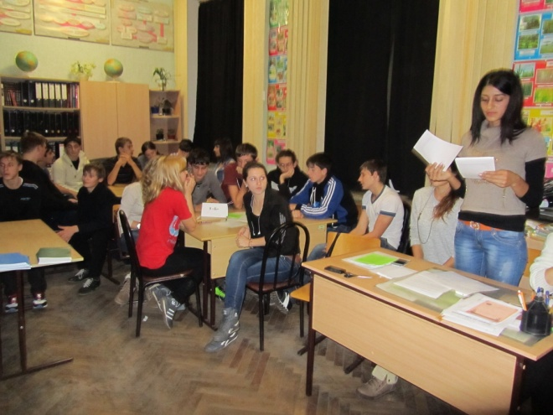

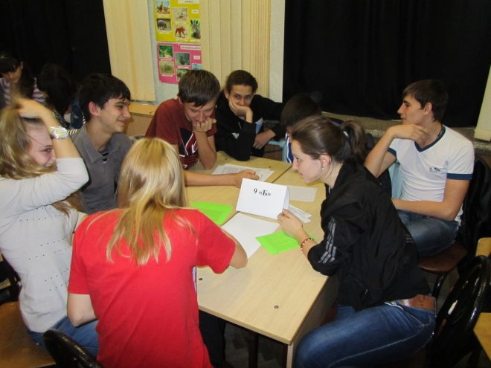 Суд приговаривает равнодушие к изгнанию из нашей среды. Приговор окончательный и обжалованию не подлежит.

Приговор будет приведён в исполнение при активном участии всего нашего общества, следовательно, каждого из нас».

Каждая команда творчески подошла к конкурсу «Рецепт от равнодушия» и составила оригинальные и полезные советы, как бороться с проявлением равнодушия в себе и в других. Победителями стали учащиеся 10 «А» и 9 «А» классов, 2 место – 9 «Б» класс, 3 место – 8 «А» и 8 «Б» классы. Проигравших нет, так как расхождения между командами всего лишь 1-2 балла. Строгое и справедливое жюри (11 класс) 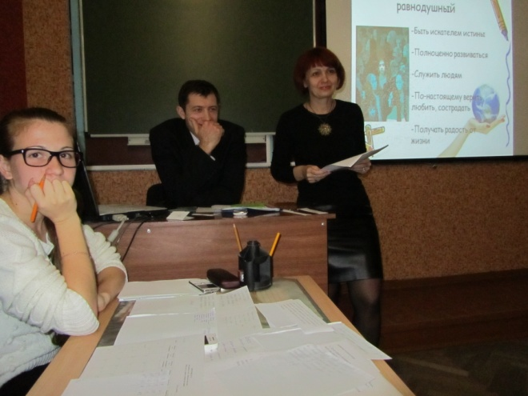каждому участнику вручило грамоты и благодарности.

Встреча закончилась словами:

Жаль, что часто не бьём тревогу,

А в тепле бережём наши души.

Идёт хулиган – уступаем дорогу.

Когда он ругается – затыкаем уши.

Это и есть равнодушие.

Мы закрываем глаза на драку,

Мы от скандала воротим шею,

А нужно на это идти в атаку,

Как шли на вражеские траншеи.

А нужно поднять, не боясь, кулак,

Нужно греметь сильнее набата,

Чтобы вырвать из грязи ненужный сорняк –

«Романтику» лжи и поэзию мата,

Чтобы годы чудесной жизни умножить,

Чтобы спасти от растления ребят,

Равнодушие надо совсем уничтожить!

И это сегодня мне все подтвердят.

Суд над равнодушием окончен, но борьба с равнодушием продолжается…

**Руководитель клуба «Дебаты» Рубан И.Д.**

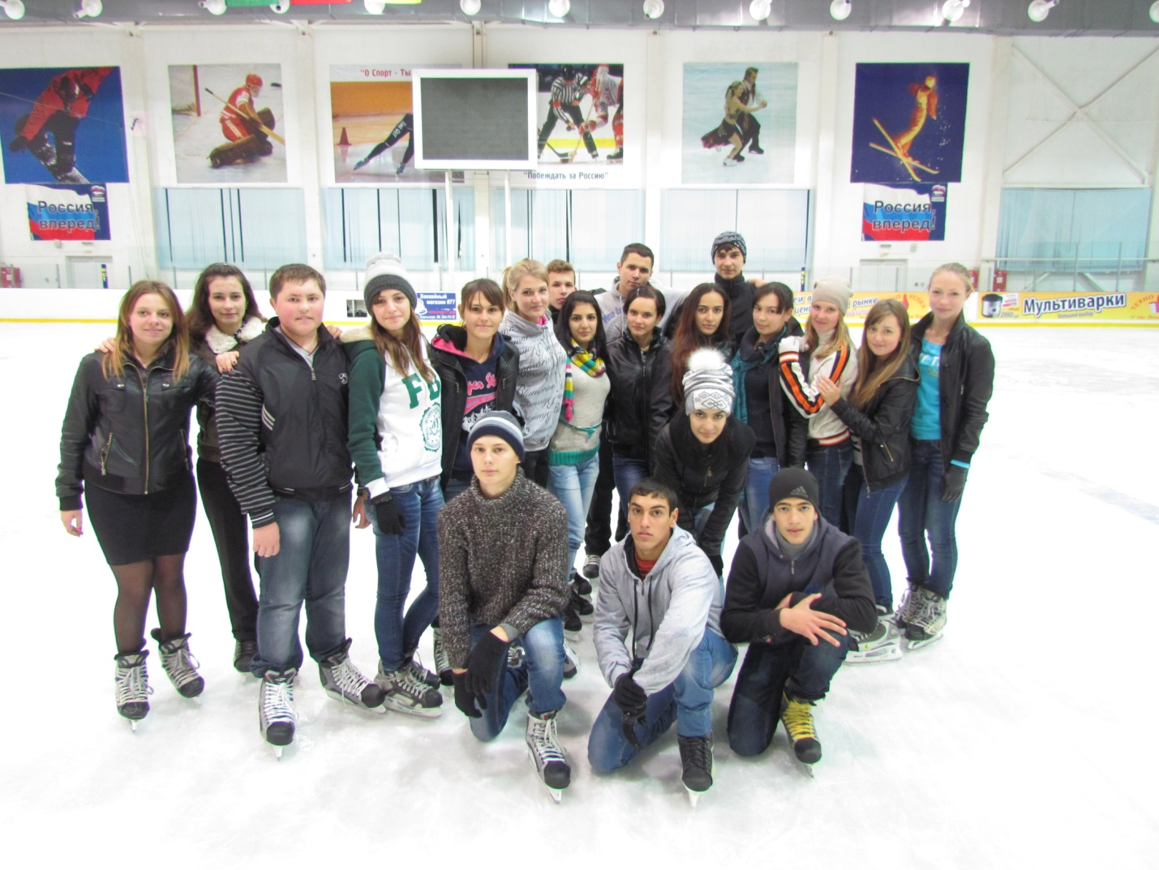**Вести из классов**

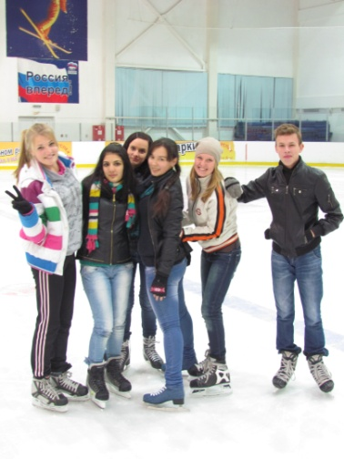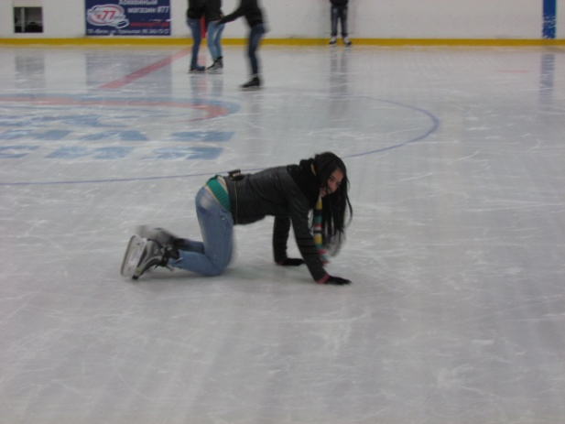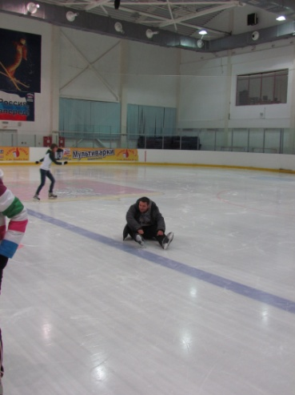

**Каток – это весело!**

В ноябре ребята 9-х классов совершили увлекательную поездку в Выселки на каток!

Когда мы приехали на каток, нам выдали коньки. Зашнуровав ботинки, вышли на лёд. Не все умели кататься, поэтому многие очень боялись и не отпускали бортик. Конечно, не обошлось без падений и синяков, но это были мелочи, которые не могли испортить веселья и хорошего настроения. Ребята катались по одному, парами, «паровозиком». Когда час прошёл, все сняли коньки и хотели поскорее надеть обувь, в которой приехали, потому что ноги очень устали с непривычки.

В школу мы вернулись радостные. Впечатления о поездке получили незабываемые!

**Рыбакова Екатерина, ученица 9 «Б» класса.**

**До ХХII Олимпийских Зимних игр 2014 года осталось 55 дней!**

**Страничку подготовила Доровикова Станислава.**

 **Через 55 дней и ночей**

**Загорится огонь олимпийский.**

**Будет он самым ярким и светлым,**

**Потому что он будет российским!**

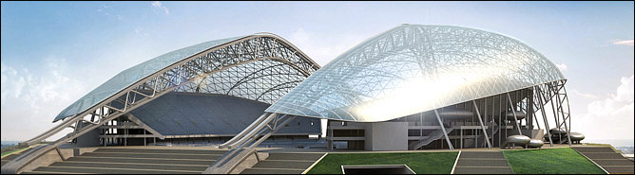

Открытие Олимпиады в Сочи запланировано на 7 февраля 2014 года.

Это торжественное мероприятие пройдёт на Олимпийском стадионе «Фишт».

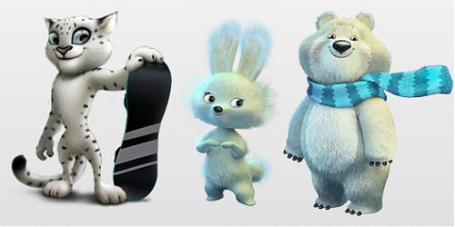

Талисманами Олимпийских игр в Сочи в 2014 году были избраны Зайка, Леопард и

Белый мишка. Итоги голосования зрителей «Первого» канала огласили в прямом эфире. За трех кандидатов было отдано в общей сложности 62 процента голосов.

Конкуренцию победителям составляли Солнышко, Снегирь, Матрешки, Дельфин и Бурый медведь, причем последний набрал меньше всего голосов. Дед Мороз, который, согласно соцопросам, был одним из фаворитов, из борьбы выбыл, чтобы не стать собственностью МОК.

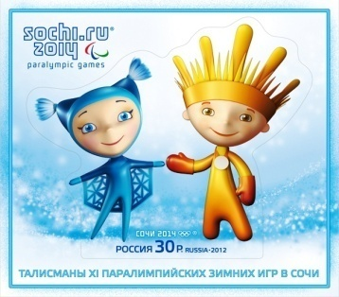 Символом паралимпийских игр оргкомитет назвал Лучик и Снежинку. Авторы Солнечного Мальчика – москвичи Наталья Балашова и Алексей Маслин, Автор Снежинки - 8-летняя Аня Жилинская из Санкт-Петербурга.

**Сразу после зимних Олимпийских игр в Сочи будут проведены**

**XI Паралимпийские зимние игры.**

Это соревнования инвалидов. Первые Паралимпийские летние игры состоялись в 1960 году в Риме. Первые Паралимпийские зимние игры прошли в 1976 году в шведском Орнсколддсвике.  
 Название первоначально было связано с термином PARAPLEGIA паралич нижних конечностей, поскольку эти соревнования проводились среди людей с заболеваниями позвоночника, однако с началом участия в играх спортсменов и с другими заболеваниями было переосмыслено, как «рядом, вне (греч. παρά) Олимпиады», то есть, имеется в виду параллелизм и равноправие параолимпийских соревнований с олимпийскими. Написание «ПАРАЛИМПИЙСКИЙ», вместо «ПАРАОЛИМПИЙСКИЙ», было использовано в официальных документах органов государственной власти, так как является калькой с официального названия (МОК) на английском языке «paralympic games».

**Соревнования Паралимпийских зимних игр в Сочи пройдут по пяти зимним видам спорта:**

- горные лыжи   
- биатлон   
- лыжные гонки   
- следж-хоккей на льду   
- керлинг на колясках.

**Огонь.**

**[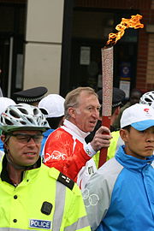](http://commons.wikimedia.org/wiki/File:2008_Olympic_Torch_Relay,_London_AB1.JPG?uselang=ru)Эстафета олимпийского огня. 2008 год, Лондон.**

Впервые олимпийский огонь был зажжён на IX летних Играх в Амстердаме (Нидерланды).

Олимпийский oгонь зажигают на территории развалин храма богини Геры в древней [Олимпии](http://ru.wikipedia.org/wiki/%D0%9E%D0%BB%D0%B8%D0%BC%D0%BF%D0%B8%D1%8F) в [Греции](http://ru.wikipedia.org/wiki/%D0%93%D1%80%D0%B5%D1%86%D0%B8%D1%8F) от [параболического](http://ru.wikipedia.org/wiki/%D0%9F%D0%B0%D1%80%D0%B0%D0%B1%D0%BE%D0%BB%D0%BE%D0%B8%D0%B4) зеркала. Oгонь на факеле передаётся от [атлета](http://ru.wikipedia.org/wiki/%D0%90%D1%82%D0%BB%D0%B5%D1%82" \o "Атлет) к атлету в ходе многодневной символической [эстафеты](http://ru.wikipedia.org/wiki/%D0%AD%D1%81%D1%82%D0%B0%D1%84%D0%B5%D1%82%D0%B0" \o "Эстафета), которая проходит по всем 5 населённым [континентам](http://ru.wikipedia.org/wiki/%D0%9A%D0%BE%D0%BD%D1%82%D0%B8%D0%BD%D0%B5%D0%BD%D1%82" \o "Континент)Земли. Огонь прибывает к месту проведения Олимпийских игр в день их открытия. Финалист эстафеты факелом зажигает пламя олимпийского костра. Это символизирует начало игр. По завершении всех соревнований Олимпийский огонь костра гасится, что символизирует закрытие игр.

Первая эстафета олимпийского огня из Олимпии и церемония зажжения Олимпийского костра были проведены на [XI летних Олимпийских играх](http://ru.wikipedia.org/wiki/%D0%9B%D0%B5%D1%82%D0%BD%D0%B8%D0%B5_%D0%9E%D0%BB%D0%B8%D0%BC%D0%BF%D0%B8%D0%B9%D1%81%D0%BA%D0%B8%D0%B5_%D0%B8%D0%B3%D1%80%D1%8B_1936" \o "Летние Олимпийские игры 1936) в [Берлине](http://ru.wikipedia.org/wiki/%D0%91%D0%B5%D1%80%D0%BB%D0%B8%D0%BD" \o "Берлин) ([Германия](http://ru.wikipedia.org/wiki/%D0%93%D0%B5%D1%80%D0%BC%D0%B0%D0%BD%D0%B8%D1%8F" \o "Германия)) в 1936 году. Огонь был зажжён в Олимпии 20 июля 1936 года, эстафета закончилась в Берлине 1 августа 1936 года.

Автором и основателем традиции эстафеты, а также автором идеи зажжения факела в [Греции](http://ru.wikipedia.org/wiki/%D0%93%D1%80%D0%B5%D1%86%D0%B8%D1%8F" \o "Греция) считается [Карл Дием](http://ru.wikipedia.org/w/index.php?title=%D0%94%D0%B8%D0%B5%D0%BC,_%D0%9A%D0%B0%D1%80%D0%BB&action=edit&redlink=1" \o "Дием, Карл (страница отсутствует)), спортивный чиновник в [Германии](http://ru.wikipedia.org/wiki/%D0%93%D0%B5%D1%80%D0%BC%D0%B0%D0%BD%D0%B8%D1%8F" \o "Германия) и генеральный секретарь Оргкомитета XI игр.

Замысел эстафеты возник у Диема в ходе подготовки к проведению VI летних Олимпийских игр в Берлине, отменённых в связи с [Первой мировой войной](http://ru.wikipedia.org/wiki/%D0%9F%D0%B5%D1%80%D0%B2%D0%B0%D1%8F_%D0%BC%D0%B8%D1%80%D0%BE%D0%B2%D0%B0%D1%8F_%D0%B2%D0%BE%D0%B9%D0%BD%D0%B0" \o "Первая мировая война).

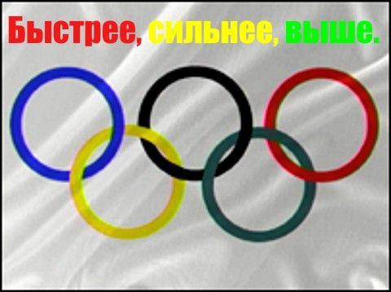 **Всем известный олимпийский лозунг «Быстрее, выше, сильнее»** был впервые представлен на VIII летних Олимпийских играх в Париже в 1924 году. В дословном переводе с латинского (Citius, Altius, Fortius) он звучит как  «Быстрее. Выше. Храбрее», хотя в таком варианте олимпийский лозунг почти не используется.

Лозунг Олимпийских игр был предложен Пьером де Кубертеном при создании Международного олимпийского комитета в 1894 году. Фразу Citius, Altius, Fortius он услышал от Анри Дидона, доминиканского священника, когда тот открывал спортивные соревнования в своём колледже. Эти слова понравились Пьеру де Кубертену, и он посчитал, что они отражают цель атлетов всего мира. С 1995 по 1997 год этот девиз был также названием Журнала Олимпийской истории.

## Девиз Олимпиады Сочи 2014Девиз Олимпийских игр Сочи 2014.

Кроме общепринятого девиза, каждая страна, принимающая Олимпийские игры, стремиться придумать свой лозунг, отражающий идею предстоящих игр. Россия также не обошла стороной эту традицию и предложила в качестве девиза Олимпиады Сочи – 2014 слоган «Жаркие, Зимние, Твои».

По словам представителей оргкомитета, слоган сочетает в себе новизну и динамику. Слово «Жаркие» отражает накал спортивной борьбы и зрительских страстей, указывает на место проведения Игр – южный курортный город Сочи. Слово «Зимние» говорит о времени проведения игр, их типе, а также отражает традиционность восприятия России в глазах всего мира. Слово «Твои» символизирует сопричастность и сокращение расстояний до далёких событий, говорит о том, что Игры – это масштабный комплексный проект, который позволит каждому радоваться победам, испытывать гордость и сопереживать. Точка после каждого слова проводит параллель с высокими технологиями (.ru) и эмблемой зимних Игр в Сочи.

**«Шиповка юных».**

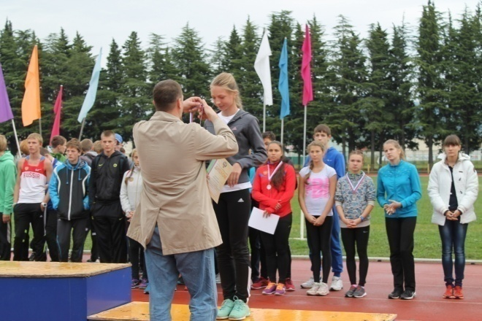**В нашей школе воспитываются будущие олимпийские чемпионы!**

С 15 по 17 ноября в Краснодаре проходили соревнования по легкоатлетическому троеборью среди детско-юношеских спортивных школ «Шиповка юных». Соревнования состояли из трёх видов: бег 60 метров, 600 метров и прыжки в длину, также была эстафета 4 по 200 метров.

Ученица 9 «Б» класса Рыбакова Екатерина заняла 2 место в беге на 60 метров с результатом 7.97 с, 2 место – в прыжках в длину с результатом 5.26 м и 2 место – в общем личном зачёте с результатом 247 очков. В эстафете команда заняла 1 место, а в общем командном зачёте стала второй.

**Поздравляем Катю с достигнутыми результатами**! **Так держать!**

**«Сочи 2014 – гордость Кубани, гордость России».**

**"Ворота в будущее".**

"Ворота в будущее". Такой девиз подошёл бы и сочинским Играм 2014. Это действительно так, ведь Олимпиада в Сочи 2014 открывает ворота в будущее не только для Краснодарского края, но и для всей России!

Большая ответственность возложена на организаторов соревнований, на участников. Спортсмены затрачивают огромные усилия на подготовку к играм - путь к победе тяжел.

Вернемся в прошлое. 5-ое июля 2007 года. Эта ночь была бессонной для многих россиян, которые с нетерпением ждали объявления результатов. И вот долгожданное слово прозвучало - Сочи! Наша делегация, в прямом смысле слова, прыгала от радости!

Я уверена, эта грандиозная победа повлияет на будущее нашей страны, ведь это первые Зимние игры, проходящие в нашей стране. И, безусловно, они войдут в историю.

Олимпиада в Сочи - это новая страница в российском спорте! Также это важное событие и для нас, молодежи. В нашей школе делают всё для подготовки будущих олимпийцев: летом сделали капитальный ремонт спортзала. Перекрыли крышу, заменили старые окна на пластиковые, заново поштукатурили и покрасили стены, на пол нанесли особое покрытие, установили новое оборудование, пристроили душевые, в коридоре и раздевалках на пол положили кафель... Одно удовольствие заниматься в таком зале.

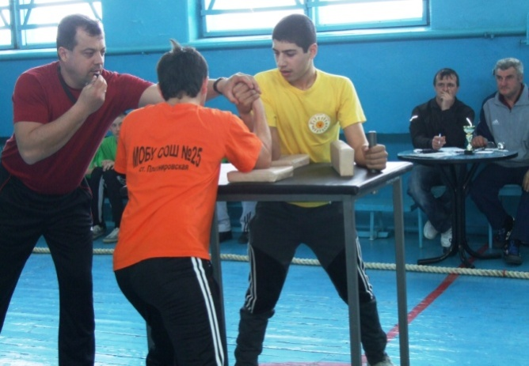 В нашей школе много ребят, которые достигли высоких результатов в спорте. Каждый год становятся победителями и призёрами в районных и краевых олимпиадах по физкультуре. Двое своё увлечение спортом сделали профессией: Токарева Анна Николаевна работает учителем физкультуры в СОШ № 1, Таджибов Таджиб Вячеславович – в СОШ № 5.

Ребятам есть на кого равняться – это учитель физкультуры Житлов Андрей Анатольевич. Несчётное количество раз команды под его руководством занимали первые места в районных, краевых и всероссийских соревнованиях.

Ещё в нашей школе работает много спортивных секций под руководством Житлова А.А., Лысака И.Н. и Малюты В.А., на которых готовят будущих победителей Олимпийских Игр.

Впереди нас ждет Олимпиада. Пройдет совсем немного времени, и мы все станем свидетелями торжества спорта в зимнем Сочи. Я очень горжусь тем, что именно нашей стране, нашему краю выпала честь проводить Олимпийские игры. А слово «Сочи» зазвучало на весь мир!

**Доровикова Станислава, ученица 10 «А» класса МОБУ СОШ № 25,**

**корреспондент школьной малотиражной газеты «Юность».**

**Клуб «Мужество» - пример олимпийской стойкости.**

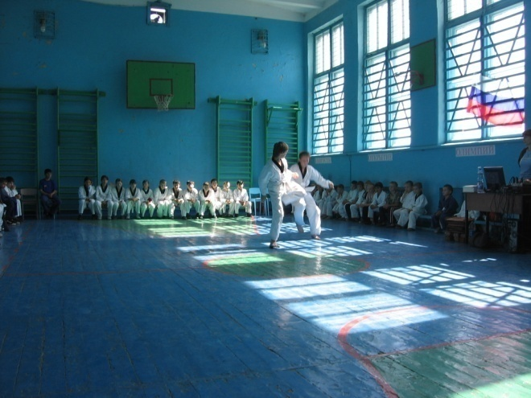 55 дней осталось до открытия 22 Зимних Олимпийских игр в Сочи. Вся страна с нетерпением ждёт этого события, а жители нашего края активно готовятся к приёму гостей, к выступлению на спортивных аренах Сочи. В связи с этим спортивная работа в крае стала более активной.

В станице Платнировской, в культурно-досуговом центре, работает клуб «Мужество», которым руководит замечательный тренер, бывший офицер, выпускник нашей школы Труфанов Сергей Иванович.

Все выдающиеся олимпийцы когда-то были детьми, обучались в спортивных школах и секциях, делали маленькие шажки к большим результатам. О высоких достижениях грезят и воспитанники военно-спортивного клуба. Упорные тренировки, закалка, вера в себя и в своё будущее помогают им делать ещё совсем незначительные шаги в спортивной карьере.

Но кто поможет раскрыть талант лучше, чем верный друг и наставник, тренер, прошедший сам каждую ступеньку в становлении мастером спорта. Сергей Иванович Труфанов

замечательный пример для своих учеников. Он воспитывает в них патриотизм, любовь к своей Родине, мужество, твёрдость и решительность, учит быть культурными, вести здоровый образ жизни. О своём спортивном клубе Мастер говорит: «Наш спортивный клуб – это большая дружная семья, и я горжусь этим. Конечно, как в любой семье, у нас бывают проблемы, но по отношению к новичкам ребята всегда доброжелательны. Старшие помогают младшим».

В свои 45 лет Сергей Иванович добился больших результатов. Его знают и уважают не только платнировцы, но и жители Кореновского района. Он – депутат Платнировского сельского поселения, возглавляет комитет по вопросам спорта, экологии, здравоохранения. К нему за советом и помощью идут не только дети, но и взрослые. Как депутат Сергей Иванович принимает активное участие в организации спортивной жизни станицы. Строятся спортивные площадки, проводится 6-7 спортивных соревнований в год, включая и Всероссийского уровня. Большую роль играет финансовая поддержка главы Платнировского сельского поселения Богославец Л.Н..

Труфанов С.И. является не только вице-президентом военно-спортивного клуба «Мужество», но и тренером-преподавателем детской спортивной школы №1, имеет звание мастера спорта СССР по кикбоксингу и кандидата в мастера спорта по рукопашному бою. За годы работы в клубе (с 1992 года) им воспитано 7 кандидатов в мастера спорта, более чем у 30 воспитанников первый взрослый разряд.

На вопрос, есть ли ученики, готовые представлять край на олимпийских играх, говорит: «Тхеквондо признан недавно олимпийским видом спорта. Мы занимаемся недавно. Но есть хорошие результаты. Многие из моих воспитанников входят в сборную края по восточным единоборствам, таким как кикбоксинг, Вьет Во Дао, универсальный рукопашный бой».

С таким старанием и мастерством Труфанова С.И., мы уверены, что к следующим олимпийским играм и наши ребята станут чемпионами. Спасибо Вам, Сергей Иванович, за труд, внимание и любовь к детям!

**Петрова Анимаиса, ученица 11 «А» класса МОБУ СОШ № 25,**

**корреспондент школьной малотиражной газеты «Юность».**

***Страничка основ православной культуры.***

**Цель жизни христианской.**

С 28 ноября по 7 января Рождественский пост. Православные христиане и весь мир готовятся к великому празднику Рождества Христова.

Бог Отец послал в мир своего Сына, чтобы искупить грехи людские его кровью и спасти бессмертную человеческую душу. Зачем такие жертвы? Что дают они современному человеку?

Человек наделён от Бога великим могуществом разума. Он постигает законы природы, парит в воздухе выше птиц, проник в космос и глубины моря, умеет разговаривать через десятки тысяч километров и заставляет силы природы служить своим целям.

Прогресс цивилизации развивается неудержимо и сулит человечеству ещё большие чудеса техники в будущем.

Таковы ли успехи духовной культуры человечества? Становится ли оно благороднее духом, любвеобильнее, добрее, правдивее и милостивее к ближнему?

Можно твёрдо сказать, что громаднейшее большинство людей не сумеет дать ответ на последние вопросы. Оно живёт «как живётся», имея не осознанные, а подсознательные цели своего существования.

Эти цели не простираются выше того, чтобы накормить, одеть и согреть своё тело.

Живя так, человечество по существу ничем не отличается и не возвышается над бессловесной тварью.

Цель жизни человеческой состоит в преображении души человека. Она достигается по благодати через покаяние, молитву, дела милосердия, пост и т. п. Так осуществляется «стяжение» в себе духовного сокровища – Духа Святого Божия.

Страсти и дурные склонности перерождаются в соответствующие противоположные им добродетели: гордость – в смирение, эгоизм – в Христову любовь, самоволие – в послушание и т. д.

Тогда, пленённый Любовью Христа, человек перестаёт жить собою и для себя, но живёт Христом и для Христа, творит не свою, а Его совершенную и святую волю.

Человек приобщается, каждый в своей мере, к праведности, т. е. к истинной красоте духа. Становится наиболее ценным членом общества, «солью» земли, «свечой», которую ставят на подсвечнике, чтобы светила «всем в доме».

Если кругом его жизнь только тлеет, то он горит ярким огнём, который просвещает всех истиною и согревает любовью, лаской, участием, милосердием.

**Петрова Татьяна Викторовна**

**«Учителями славится Россия, ученики приносят славу ей» Встреча с ведущим** [**ПИТЕР FM 100.9**](http://www.piter.fm/stations/FM_100.9)

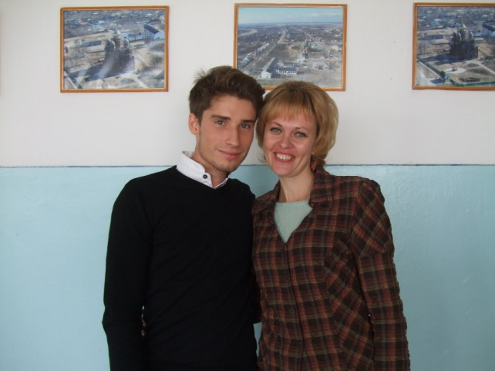 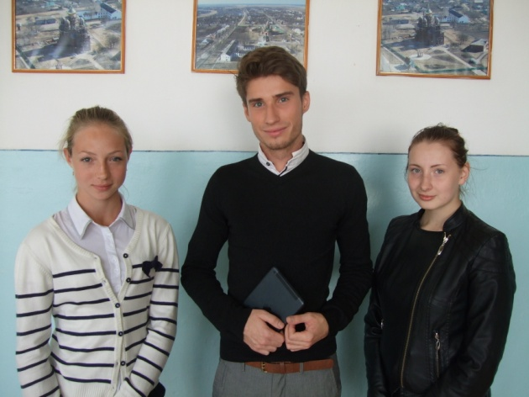

Козориз Андрей с классным руководителем Козориз Андрей дал несколько советов

Рожновой Т.В. корреспондентам газеты «ЮНОСТЬ».

Недавно в нашей школе побывал радиоведущий Санкт-Петербургской станции [ПИТЕР FM 100.9](http://www.piter.fm/stations/FM_100.9) Андрей Козориз (на радио известный как Андрей Задачин). Андрей выпускник 2008 года, успешно учился в школе. Был одним из создателей станции Кореновск. FM. Очень добрый, внимательный, культурный молодой человек.

Он встретился с учащимися 9 «Б» класса, которым рассказал много интересного о своей работе, о том, как ему удалось добиться таких успехов. Посоветовал много читать. Андрей пожалел, что в школе недостаточно хорошо изучал классическую литературу. В кругу его коллег очень модно хорошо знать произведения русских писателей.

Андрей много трудится, самосовершенствуется. Предложил ребятам прочитать книги Ричарда Коха «Жизнь по принципу 80-20» и Роберта Кийосаки «Богатый папа, бедный папа» и пользоваться правилом трёх «П» (уметь себя Продвигать, Продавать, Представлять). От этой встречи у ребят остались только положительные эмоции.

Андрей Козориз – пример того, что человек из сельской местности может осуществить свои даже самые, казалось бы, несбыточные мечты. Найти работу где угодно, будь то Москва или Санкт-Петербург. Надо лишь верить в себя и много трудиться.

**Рыбакова Екатерина, ученица 9 «Б» класса, корреспондент газеты «Юность».**

J0199465

**Пробуем перо!**

**О, спорт, - ты мир!**

Видов спорта много есть:

Здесь не просто встать и сесть.

Здесь же надо прыгать, бегать,

И метать, и можно ехать.

Здесь же можно и стрелять,

Можно мячики кидать.

Много разных видов спорта,

Говорим о них мы гордо.

Видов спорта много есть:

И гандбол, и волейбол,

И хоккей, и баскетбол,

Есть и поло, и футбол,

И бобслей, и баскетбол.

Есть тут даже санный спорт,

Будь за это, парень, горд!

Видов спорта много есть:

Здесь и лыжи, и коньки.

Здесь фанфары и гудки.

Здесь спортсмены и фанаты.

Здесь песок есть и канаты,

Здесь препятствия, прыжки.

Вот и всё, что надо спорту,

Говорим о нём мы гордо!

**Учащаяся 6 «Б» класса Гурьева Мария.**

**Над газетой работали:**

**редактор – Петрова Анимаиса;**

**корреспонденты - Петрова Анимаиса,**

**Доровикова Станислава,**

**Рыбакова Екатерина.**

**Консультант – Романенко Татьяна Петровна**

**Учредители – администрация МОБУ СОШ № 25.**

**Адрес: станица Платнировская, ул. Пролетарская, 36, МОБУ СОШ № 25**

**Тираж – 50 экземпляров. Газета отпечатана в музее МОБУ СОШ № 25.**